正本

投 标 文 件

项目名称：赣州银行2026年度外部数据供应商入围采购项目

招标编号：JXYJ2026-GZYH-G005-1

标段：标段三：行业产业链、资讯与研究分析、ESG与绿色金融数据

投标供应商名称（公章或自然人印鉴章）：杭州研数科技有限公司（验收演示）

2026年8月19日
目录
1 投标函
2 投标文件资料清单
3 投标供应商关于响应合同签订价规则的声明函
4 技术规格响应/偏离表
5 商务条款响应/偏离表
6 技术文件
6.1 外部数据采购实施案例清单（格式6-1）
6.2 项目整体技术实施方案
6.3 技术架构方案
6.4 数据安全与数据质量及连续性保障方案
6.5 数据更新承诺函（格式6-2）
6.6 数据问题处置时效承诺函（格式6-3）
6.7 数据服务响应时效承诺函（格式6-4）
6.8 服务团队清单（格式6-5）
6.9 数据质量监控与增值服务承诺
6.10 合规承诺函（格式6-6）
6.11 数据源授权承诺函（格式6-7）
6.12 技术文档与培训
7 资格证明文件
7.1 法人或其他组织证明材料（格式7-1）
7.2 供应商资格信用承诺函（格式7-2）
7.3 特定资格要求证明材料（格式7-3）
7.4 法定代表人授权书（格式7-4）
7.5 法定代表人身份证明书（格式7-5）
7.6 交纳投标保证金银行凭证（格式7-6）
7.7 无不良信用记录承诺函（格式7-7）
7.8 无违法违纪或不良记录承诺函（格式7-8）
7.9 管理体系与资质证书复印件

1 投标函
致：江西省永晋招标咨询有限公司
根据贵方为赣州银行2026年度外部数据供应商入围采购项目（招标编号：JXYJ2026-GZYH-G005-1，标段三：行业产业链、资讯与研究分析、ESG与绿色金融数据）招标采购服务的投标邀请，签字代表王验收（投标负责人）经正式授权并代表投标供应商杭州研数科技有限公司（验收演示）（地址：杭州市滨江区演示路100号）提交下述文件。
1. 投标文件资料清单
2. 投标供应商关于响应合同签订价规则的声明函
3. 技术规格响应/偏离表
4. 商务条款响应/偏离表
5. 按招标文件投标供应商须知和技术规格要求提供的有关文件
6. 资格证明文件
7. 提交的投标保证金，金额为人民币1000元（大写：壹仟元整）。
据此函，签字代表宣布同意如下：
1. 投标供应商将按招标文件的规定履行合同责任和义务。
2. 投标供应商已详细审查全部招标文件，包括第1号补遗书（如果有的话）。我们完全理解并同意放弃对这方面有不明及误解的权力。
3. 本投标有效期为从投标文件提交截止之日起90天。
4. 如果在规定的开标时间后，投标供应商在投标有效期内撤回投标，投标保证金不予退还。
5. 投标供应商同意提供按照贵方可能要求的与其投标有关的一切数据或资料，完全理解贵方不一定接受最低价的投标或收到的任何投标。
6. 与本投标有关的一切正式往来信函请寄：
地址：杭州市滨江区演示路100号
传真：无
电话：0571-00000000
电子邮件：bid@example.test
法定代表人（经营者或自然人）或授权代表（签字或盖章）：陈演示（总经理）
投标供应商名称（公章或自然人印鉴章）：杭州研数科技有限公司（验收演示）
2026年8月19日

2 投标文件资料清单
2．投标文件资料清单（格式）

序号 | 资料名称 | 页码范围
1 | 投标函 | 1-1
2 | 投标文件资料清单 | 2-2
3 | 投标供应商关于响应合同签订价规则的声明函 | 3-3
4 | 技术规格响应/偏离表 | 4-4
5 | 商务条款响应/偏离表 | 5-5
6 | 外部数据采购实施案例清单（格式6-1） | 6-8
7 | 项目整体技术实施方案 | 9-12
8 | 技术架构方案 | 13-15
9 | 数据安全与数据质量及连续性保障方案 | 16-19
10 | 数据更新承诺函、数据问题处置时效承诺函、数据服务响应时效承诺函（格式6-2至6-4） | 20-22

3 投标供应商关于响应合同签订价规则的声明函
致：江西省永晋招标咨询有限公司
杭州研数科技有限公司（验收演示）郑重声明，我公司在江西省永晋招标咨询有限公司组织的赣州银行2026年度外部数据供应商入围采购项目（项目编号及标段号：JXYJ2026-GZYH-G005-1，标段三：行业产业链、资讯与研究分析、ESG与绿色金融数据）采购中如入围，我们保证按招标文件规定的合同签订定价原则及机制签订具体数据使用协议。
因本服务项目的特殊性，最终结款方式为据实支付：我方接受按实际外部数据使用费用据实结算的定价机制，并在数据使用协议中按该机制明确计价方式。
如违反上述承诺，我公司承担由此产生的一切后果，我方对此无异议。
特此承诺。
法定代表人（经营者或负责人或自然人）（签字或盖章）：陈演示
投标供应商名称（公章）：杭州研数科技有限公司（验收演示）
2026年8月19日

4 技术规格响应/偏离表
4．技术规格响应/偏离表
（招标编号：JXYJ2026-GZYH-G005-1）
我公司郑重承诺，完全响应招标文件规定的所有技术规格，并按规定的主要技术参数及要求进行履约。
说明：若响应的部分技术规格与招标文件规定的技术规格有偏离，则按下表单独列出，并标明响应情况，若完全响应，则无需填写下表。只接受正偏离（优于招标文件要求），不接受负偏离（劣于招标文件要求），负偏离则无效投标。
序号 | 项目名称 | 招标文件技术规格 | 投标文件技术规格 | 响应/偏离 | 说明
1 | 赣州银行2026年度外部数据供应商入围采购项目（标段三） | 招标文件采购项目需求及合同条款规定的全部技术规格 | 我方按招标文件规定的技术规格全面履约，无偏离 | 完全响应 | 验收演示：本行为演示填写，正式投标前按所投产品实际参数逐条复核
2 | 本行保留备用 | （备用行，无偏离项） | （备用行） | 完全响应 | 正式投标前如有偏离项在本行及后续行逐条填写
3 | 本行保留备用 | （备用行，无偏离项） | （备用行） | 完全响应 | 正式投标前如有偏离项在本行逐条填写
4 | 本行保留备用 | （备用行，无偏离项） | （备用行） | 完全响应 | 正式投标前如有偏离项在本行逐条填写
（投标供应商名称：杭州研数科技有限公司（验收演示））
本表为验收演示：表中数据为演示填写，正式投标前须按所投产品实际技术规格逐项复核。
验收演示：质量复核措施——本次响应涉及的全部外部数据在正式交付前执行双人复核：由数据技术对接人先逐字段完成完整性、准确性与格式一致性校验，再由专属客户经理对照招标文件技术规格独立复核一遍，两岗签字确认后方可交付；复核记录留存备查。正式投标前须按所投数据产品实际情况落实该复核流程，并补充复核岗位真实人员名单。
法定代表人（经营者或自然人）或授权代表（签字或盖章）：

投标供应商名称（公章或自然人印鉴章）

5 商务条款响应/偏离表
5．商务条款响应/偏离表

本表为验收演示：表中数据为演示填写，正式投标前须按正式商务条款逐项复核。
投标供应商名称：杭州研数科技有限公司（验收演示）
招标编号：JXYJ2026-GZYH-G005-1
我公司郑重承诺，完全响应招标文件规定的所有商务条款，并按规定的商务条款进行履约。
说明：若响应的部分商务条款与招标文件规定的商务条款有偏离，则按下表单独列出，并标明响应情况，若完全响应，则无需填写下表。只接受正偏离（优于招标文件要求），不接受负偏离（劣于招标文件要求），负偏离则无效投标。
序号 | 招标文件的商务条款 | 投标文件的商务条款 | 响应/偏离 | 说明
1 | 服务期限：1年；服务地点：采购人指定地点；按月对账，按季或按年结算付款；收到增值税专用发票后15个工作日内转账 | 按招标文件商务要求全部执行，无偏离 | 完全响应 | 验收演示：本行为演示填写，正式投标前按正式报价口径复核
2 | 本行保留备用 | （备用行，无偏离项） | 完全响应 | 正式投标前如有偏离项在本行填写
法定代表人（经营者或自然人）或授权代表（签字或盖章）：

投标供应商名称（公章或自然人印鉴章）

6 技术文件

6.1 外部数据采购实施案例清单（格式6-1）
外部数据合同关键字
数据类型 | 数据细类 | 案例名称
3-行业产业链、资讯与研究分析、ESG与绿色金融数据 | 3-1 行业
3-行业产业链、资讯与研究分析、ESG与绿色金融数据 | 3-2 产业
3-行业产业链、资讯与研究分析、ESG与绿色金融数据 | 3-3 供应链
3-行业产业链、资讯与研究分析、ESG与绿色金融数据 | 3-4 经济
3-行业产业链、资讯与研究分析、ESG与绿色金融数据 | 3-5 金融 | 某商业银行产业链数据采购服务（验收演示，正式投标前补合同复印件）
3-行业产业链、资讯与研究分析、ESG与绿色金融数据 | 3-6 市场
3-行业产业链、资讯与研究分析、ESG与绿色金融数据 | 3-7 绿色
3-行业产业链、资讯与研究分析、ESG与绿色金融数据 | 3-8 票据
3-行业产业链、资讯与研究分析、ESG与绿色金融数据 | 3-9 基金
3-行业产业链、资讯与研究分析、ESG与绿色金融数据 | 3-10 环境
3-行业产业链、资讯与研究分析、ESG与绿色金融数据 | 3-11 社会
3-行业产业链、资讯与研究分析、ESG与绿色金融数据 | 3-12 治理
3-行业产业链、资讯与研究分析、ESG与绿色金融数据 | 3-13 资讯 | 某商业银行资讯数据订阅服务（验收演示，正式投标前补合同复印件）
3-行业产业链、资讯与研究分析、ESG与绿色金融数据 | 3-14 研究报告
3-行业产业链、资讯与研究分析、ESG与绿色金融数据 | 3-15 分析报告
注：
1.按模板填写外部数据采购实施案例名称（英文不区分大小写）；
2.对应编号无案例的对应栏位无需填写信息，编号不可自行增加或删减，编号自行增加或删减的该项不得分。
投标供应商名称（公章）：杭州研数科技有限公司（验收演示）
法定代表人（经营者）（签字或盖章）：陈演示（验收演示）
2026 年 8 月 19 日

6.2 项目整体技术实施方案
实施阶段划分与时间计划
本标段服务期限1年，按周滚动实施，我方将实施过程划分为以下阶段：
表 6-1 实施阶段划分
任务 | W1 | W2 | W3 | W4 | W5 | W6 | W7 | W8 | W9 | W10 | W11 | W12
需求确认与接口设计
数据采购与源配置
质量测试与联调
合规审查与部署上线
试运行与培训
验收
服务运维与迭代
持续优化与续约评估支持
需求评审通过 | ◆
生产上线 |  |  |  | ◆
合同验收 |  |  |  |  |  | ◆
表 6-2 实施进度甘特图（按月聚合，验收演示）
序号 | 阶段 | 周期 | 主要工作内容 | 交付物
1 | 需求确认与接口设计 | 第1-4周 | 与采购人确认数据范围、接口规范、安全要求 | 需求规格说明书、接口规范文档（经采购人评审确认）
2 | 数据采购与源配置 | 第2-8周 | 本标段三类数据的源接入、采集链路搭建 | 数据源配置清单
3 | 质量测试与联调 | 第6-12周 | 测试环境功能、性能、安全测试与采购人联调 | 测试方案与测试报告（经采购人确认）
4 | 合规审查与部署上线 | 第10-16周 | 数据合法性与授权链路审查，双服务器部署、加密通道上线 | 合规审查记录、部署实施方案、验收方案
5 | 试运行与培训 | 第14-20周 | 生产试运行，四类培训（产品使用、系统运维、数据解读、风险合规） | 用户使用手册、运维操作手册、培训资料
6 | 验收 | 第20-24周 | 合同验收、文档归档 | 项目验收报告、终版文档汇编
7 | 服务运维与迭代 | 第24周起至服务期满 | 日常同步更新、质量监控与月报、模型迭代、增值服务交付 | 月度数据运行监控报告
8 | 持续优化与续约评估支持 | 服务期满前2个月 | 产品升级、年度服务评估报告 | 升级方案、年度评估报告
任务 | W1 | W2 | W3 | W4 | W5 | W6 | W7 | W8 | W9 | W10 | W11 | W12
需求确认与接口设计
数据采购与源配置
质量测试与联调
合规审查与部署上线
试运行与培训
验收
服务运维与迭代
持续优化与续约评估支持
需求评审通过 | ◆
生产上线 |  |  |  | ◆
合同验收 |  |  |  |  |  | ◆
本项目数据交付处理流程覆盖需求确认、源配置、采集加工、质量校验、加密传输、对账结算六个环节，各环节文档均按国家标准规范编写并经采购人评审确认后进入下一环节（验收演示）。

数据交付处理流程

6.2.1 数据交付环节
任务 | W1 | W2 | W3 | W4 | W5 | W6 | W7 | W8 | W9 | W10 | W11 | W12
需求确认与接口设计
数据采购与源配置
质量测试与联调
合规审查与部署上线
试运行与培训
验收
服务运维与迭代
持续优化与续约评估支持
需求评审通过 | ◆
生产上线 |  |  |  | ◆
合同验收 |  |  |  |  |  | ◆
图 6-1 实施进度甘特图（按月聚合，验收演示）

6.3 技术架构方案
应用层 | 外部数据查询接口 | 结果订阅与推送 | 监控告警面板 | 培训与文档门户
层间调用 |  | （层间调用）
服务层（双服务器热备） | 数据接收服务 | 认证与权限服务 | 加密加签服务 | 质量校验服务
层间调用 |  | （层间调用）
数据层 | 数据库服务器（双机热备） | 多级缓存（进程内、Redis、MongoDB） | 分布式存储与异地灾备
层间调用 |  | （层间调用）
基础设施层 | 高性能服务器 | 光纤主干网络（专线/VPN加密） | 监控工具集 | 堡垒机与审计
层间调用 |  | （层间调用）
安全合规层（横切） | 国密SM2/SM4加密与加签验签 | 数据分类分级与脱敏 | IP白名单与MAC绑定 | 漏洞闭环管理
图 6-2 整体技术架构分层

高性能系统保证数据质量

系统性能指标
产品的设计目标是无论同时有多少用户在线，都能在每天的任何时间提供极致性能。
- 集群
系统服务采用无状态化设计，支持水平扩容，集群部署。分散用户请求，降低单台服务器压力，有效提高服务器的访问量。中间件均采用高可用集群化部署，比如关系型数据库、Storm、Flink、HBase等。
- 硬件加速
高性能服务器及网络加速的主要措施有：使用高性能CPU，用来提供强大的运算能力。使用GPU+FPGA，用来加速机器学习能力。使用高性能SSD，用来提高系统磁盘访问速度。使用多光纤Internet主干连接。带宽可按需扩展。针对不同的应用场景采用灵活的集成及定制，提供最佳性能。
- 多级缓存加速
系统通过进程内缓存，Redis缓存，MongoDB实现多级缓存，给数据库减负，提升系统整体吞吐量和并发能力。
- 按需弹性扩容
利用Kubernetes和分布式架构方案能够快速的根据使用要求对系统进行弹性扩容，保证系统始终保持在最佳性能。

系统可靠性
- 容错设计技术
利用N版本程序设计、防卫式程序设计组合方案进行容错设计。
N版本程序设计：提供软件的多个不同版本，防止因其中某一版本的软件提供错误服务而导致系统不可用。
- 实时错误监控
实时采集并分析系统日志，在发生异常和错误时，能够及时发现并产生报警信息。维护人员快速响应并修复错误问题，提高系统错误的快速恢复能力。
- 降低复杂度设计
利用微服务架构，降低单个服务的业务复杂度，减少因为软件复杂而引起的软件缺陷，从而提高软件可靠性。

系统可用性
分布式系统架构
采用分布式系统架构，所有服务均采用异地多节点部署，避免产生单点故障问题。当部分节点暂时发生故障时，系统会主动发现并屏蔽故障节点，利用冗余节点保证系统整体的高可用性。
高可用冗余设计
本方案整体高可用架构设计，以高可用性和高稳定性为要求，从硬件到服务均采用冗余设计。所有服务均异地多节点部署，无单点故障。部署冗余的机房配电、机房网络、服务器组件、冷却、UPS等。
数据分布式高可用
数据库存储采用分布式存储，双机热备，多机房异地灾备等组合方案，保证数据的冗余和服务的高可用。
高可用服务保障
利用多种系统监控工具：zabbix、nagios、grafana、netdata、promethus、ganglia，分别进行硬件基础设施监控，线上服务能力监控，线上请求监控，反爬监控，配合服务报警系统和日志分析系统，快速响应线上各类报警和异常。
高可用服务降级
当服务器压力剧增的情况下，根据实际业务情况及流量，进行服务降级处理，保证重要或基本服务正常运行，非重要服务延迟使用或暂停使用。

系统安全性
安全规范体系
根据《中华人民共和国网络安全法》要求，结合信息安全等级保护和公司安全实践经验，建立了规范的安全体系。建立统一的漏洞管理流程，实现漏洞的发现、确认、处理、验证、复盘、关闭等闭环管理，并进行持续优化，保障本项目的安全运行。
信息安全部
有专业的信息安全部，对系统进行安全管理。定期对系统进行安全检查和风险分析，提出相应的对策。
客户端安全
客户端完整性：在客户端发布前，通过重新编译、加壳保护、证书验签等安全加固措施，保障客户端安全性和完整性，防止非法破解和篡改。
密码机制：基于密钥机制的用户身份认证，密钥使用过程中通过非对称加密算法加密，防止侦听截获。密钥验证有监控策略，防止猜测攻击。会话具有完善的过期策略，防止重放攻击。
风险识别系统：风险识别系统针对登录、注册画像，结合我方全平台大数据识别异常行为。
服务端安全
开发人员需要按照安全开发规范进行开发，确保系统能够抵御常见的Web攻击，如XSS、CSRF、SQL注入等。同时，通过使用安全扫描工具对服务进行扫描，确保服务不存在安全漏洞。
传输安全
敏感信息加密传输。我方产品提供专线或VPN（安全套接字SSL/TLS）对传输过程进行加密、签名，防止窃听、篡改，以实现系统的数据传输安全。
网络安全
建立统一标准化的网络拓扑，并划分不同的安全区域，可以将服务隔离在内部网络环境内以提供更多的保护。
主机安全
关闭不需要的服务和端口，降低漏洞发生的可能性。服务器需要通过堡垒机进行操作以及对操作进行审计记录，及时发现可能存在的问题。定期使用漏洞扫描工具进行扫描，确保系统组件安全稳定。
数据安全
数据安全防护是指为支撑数据流动安全所提供的安全功能，包括数据分类分级、元数据管理、质量管理、数据加密、数据隔离、防泄漏、追踪溯源、数据销毁等内容。
制定数据安全管理规范，根据数据的特性，按照数据安全防护策略进行分类分级保护。通过对敏感数据进行脱敏、加密、隔离处理，保证数据的安全。
隐私安全
隐私保护是建立在数据安全防护基础之上的保障个人隐私权的更深层次安全要求。
利用去标识化、匿名化、密文计算等技术保障个人数据在处理、流程过程中不泄露个人隐私或个人不愿被外界知道的信息。

系统可扩展性
垂直架构
服务层面：按照应用层、中台层、基础支撑层、数据层进行分层设计，层层分离保证安全。
水平扩展
在实际生产环境中，我们可能会遇到某个服务需要扩容的场景，也可能会遇到资源紧张或者工作负载降低需要减少服务数量的场景。利用Kubernetes容器调度平台实现服务的快速扩容能力。
设计原则
系统在服务、模块、类、方法等不同层次的组件设计中，都遵循高内聚、松耦合的原则。
模块微服务
采用微服务结构设计，每个业务模块都是单独一个微服务，并通过标准接口联系在一起。每个功能在业务上独立Docker化部署，支持平滑弹性扩容。
功能组件化
基础功能采用组件化开发，每个组件都能被独立的使用，业务方可以直接引用。提高功能组件的复用率和稳定性。
接口多样化
接口基于HTTP协议的RESTFul风格API，数据序列化协议为JSON，通用协议及数据交换格式，语言无关，支持跨系统集成调用。

系统灾备说明
数据采用双服务器部署，数据接收服务器与数据库服务器互为热备，单台故障时由备机自动接管，保证服务不中断；日常维护窗口安排在采购人指定时段，避免影响业务使用。接口与数据交换格式采用UTF-8编码，兼容GB-18030-2022字符集，满足采购人信息系统中文与特殊字符的处理要求。我方另提供与生产环境一致的测试环境，供采购人在正式接入前进行联调测试。

6.3.1 数据部署对接方案

数据库本地化部署
1. 技术规范
（1）数据库接入：
a.以基础数据库形式进行接入；
（2）数据库接入监控：
a. 数据同步软件提供监控和日志功能，可反应每张表每日同步的记录数，同步是否正常；
b. 数据同步软件可监控同步的数据在本地入库是否正常，入库的记录数；
2. 数据提供方式
- 历史数据提供方式
按采购方所选取的数据范围生成相关数据库文件或者采购方通过数据库同步工具的方式获取历史数据库文件，最后由我方将历史数据导入到数据库。
- 更新数据提供方式
采购方可自行选择是否接受更新的数据。如果接受的话，由数据同步更新程序自动检测是否有新数据，如有则会发送请求到数据同步服务器，数据服务器根据后台设置的招标方信息确认权限和相关信息无误后，将更新的数据发送回请求端。
3. 系统部署
- 系统架构
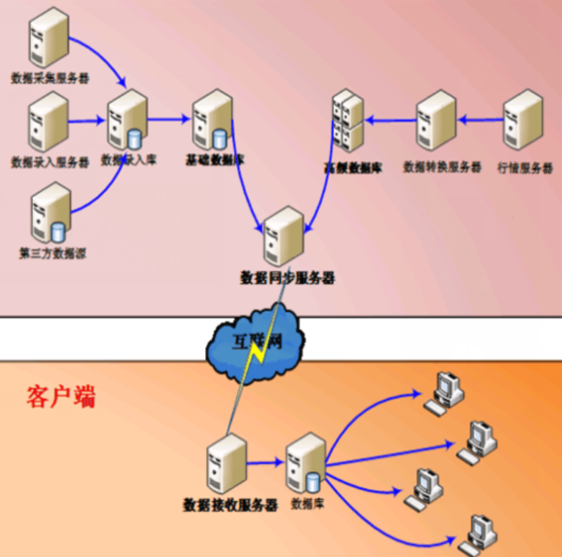
- 数据架构
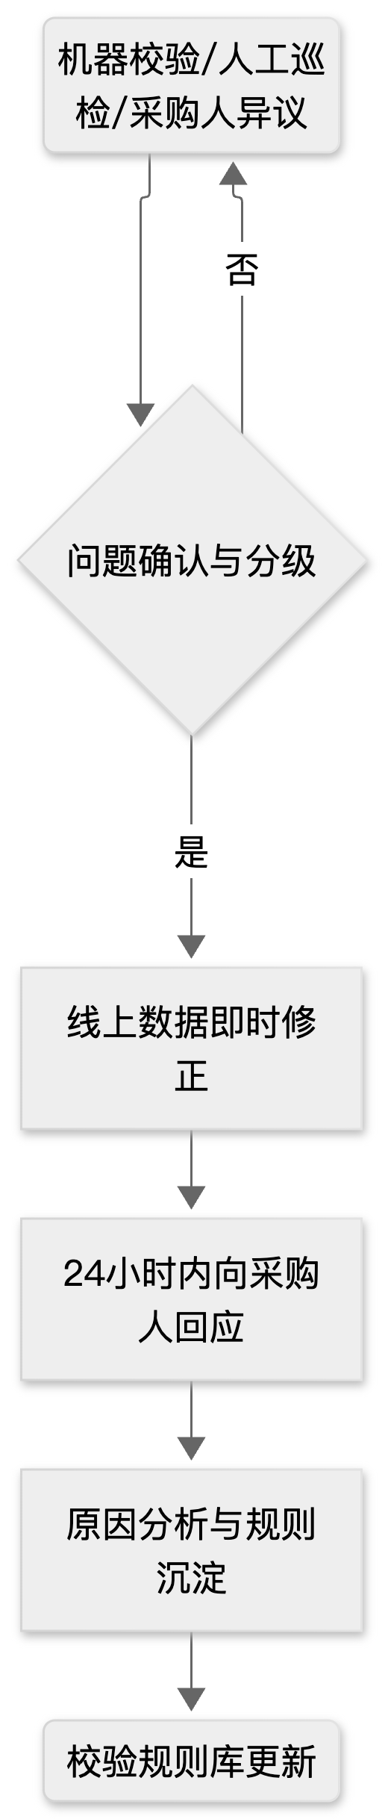
- 服务器配置
需要两台服务器，分别作为数据接收服务器和数据库服务器。在实际应用中，根据需要也可以合为一台服务器或者增加适当的冗余备份。
数据接收服务器和数据库服务器的硬件参考配置如下：Windows系统或Linux系统，戴尔R730XD标准配置(CPU 2个6核，32G内存)。
数据库服务器支持Oracle、SqlServer、Mysql 、PostgreSql、DB2等各种类型数据库，鉴于高频数据的数据量和成本需要，建议高频数据库采用PostgreSql数据库类型。
支持麒麟、统信等操作系统，达梦、TDSQL、高斯、OceanBase等数据库，兼容主流的信创改造的操作系统和数据库环境方案。
我方接口与数据交换采用以下模式，按采购人实际系统环境选择：
接口调用模式（API） | HTTPS/专线加密传输 | 国密SM2加签验签 | 单笔响应约100ms、并发>300 | 批量100万笔/次
层间调用 |  | （层间调用）
数据库同步模式 | 历史数据批量导入 | 更新数据自动检测同步 | 同步监控与日志（每表每日记录数）
层间调用 |  | （层间调用）
传输通道 | 光纤专线 | VPN加密通道 | IP白名单+MAC绑定认证
图 6-3 数据交互模式

数据接口方式（API）
我方可提供数据接口，供采购人通过调用该接口的方式获取数据。目前我方已有部分现成接口，支持根据采购项目需求定制开发接口。
我方系统实现了清晰的层次划分和明确的接口定义，架构实现高内聚低耦合，模块内各元素联系的紧密性高，模块之间相对独立，保证架构的简单和优雅。
我方系统架构能够便捷、快速地与其他系统进行集成融合，系统支持丰富便捷的外部 API 接口，以方便其他系统的对接。云端模式与落地化模式均支持，并且能够提供API等规范化的接口文档支持二次开发。
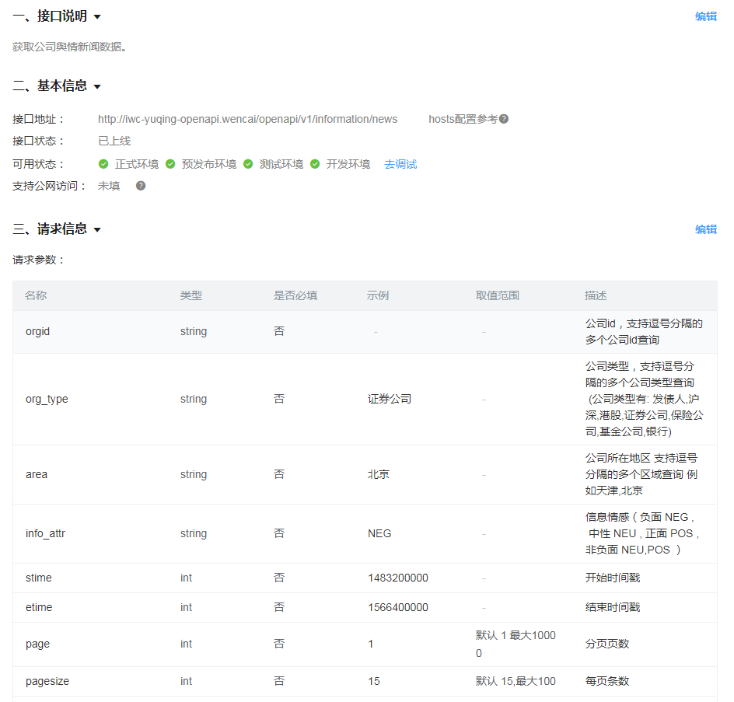
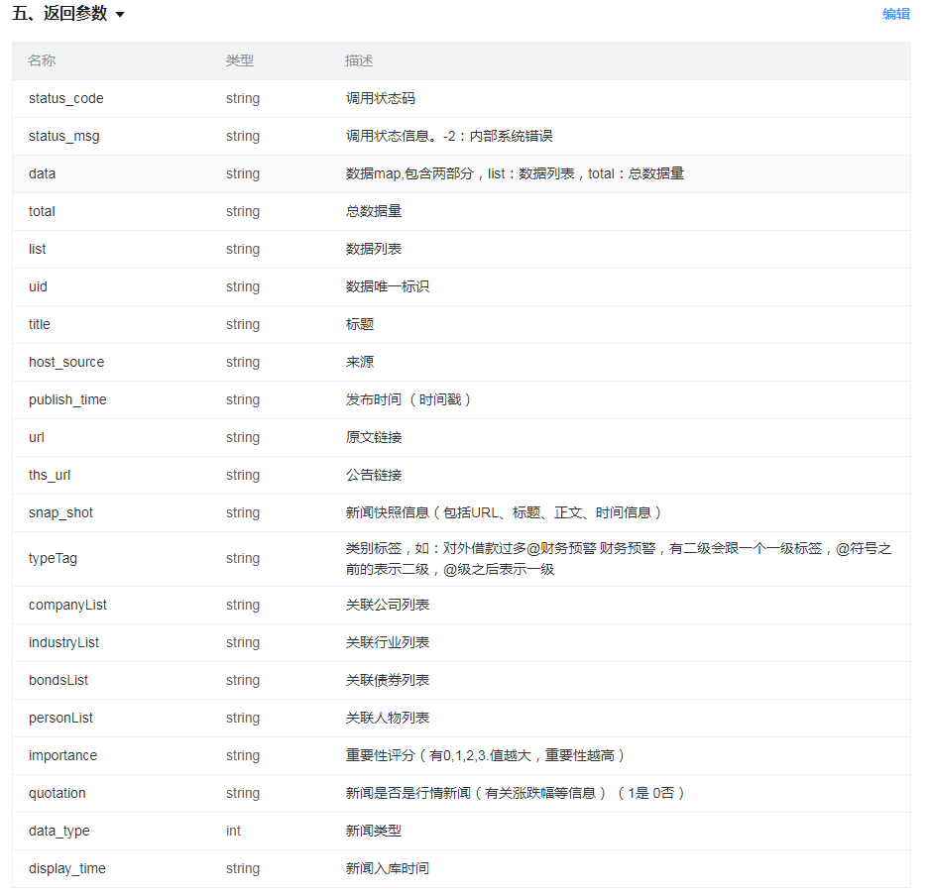
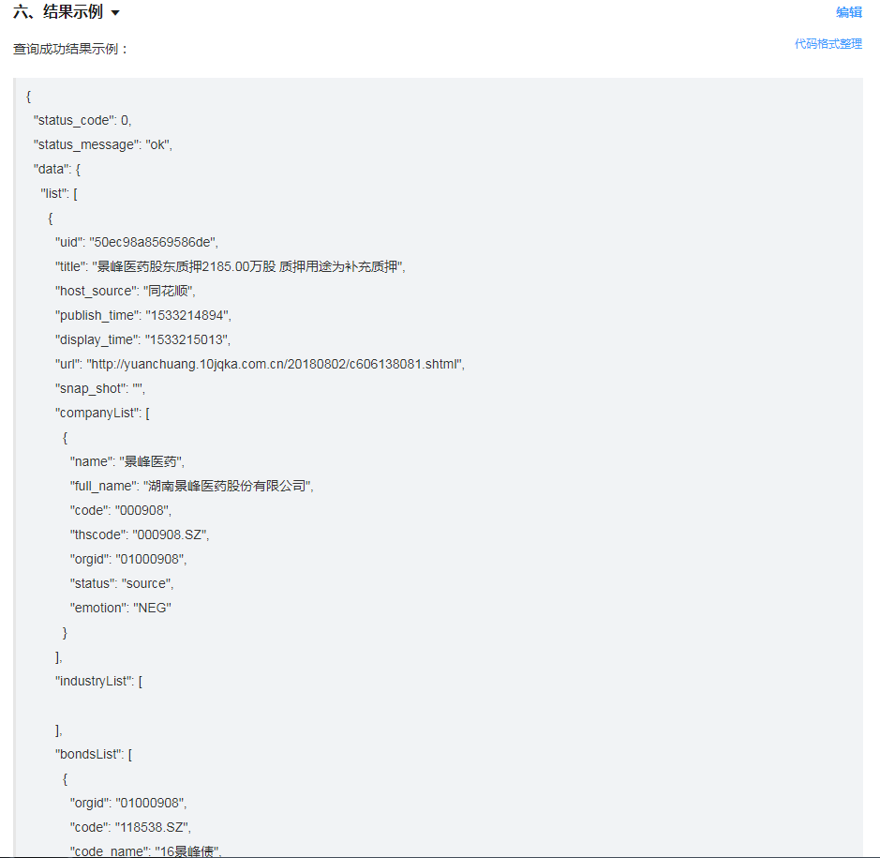
接口处理性能：
单笔接口并发数大于300，平均响应时间100ms，批量支持100万笔每次，处理时间最多1小时并返回结果。能够使用HTTPS传输或专线传输，接口发出请求后我方能够根据请求将查询结果以加密形式返回。
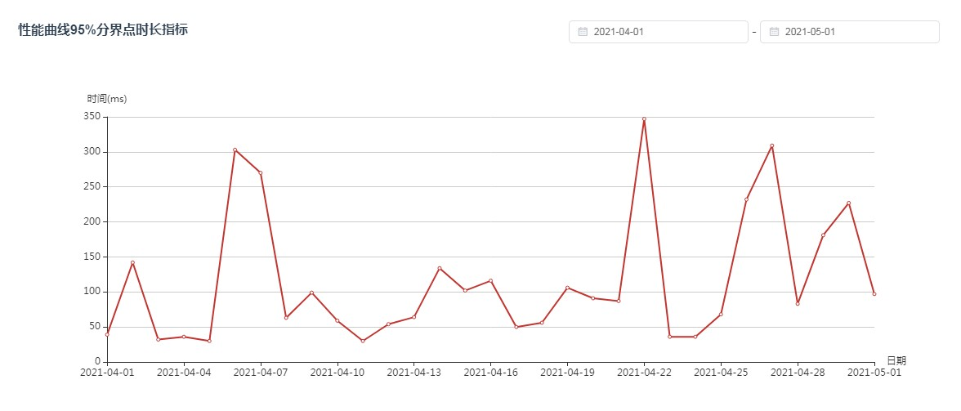
单笔接口平均响应时间
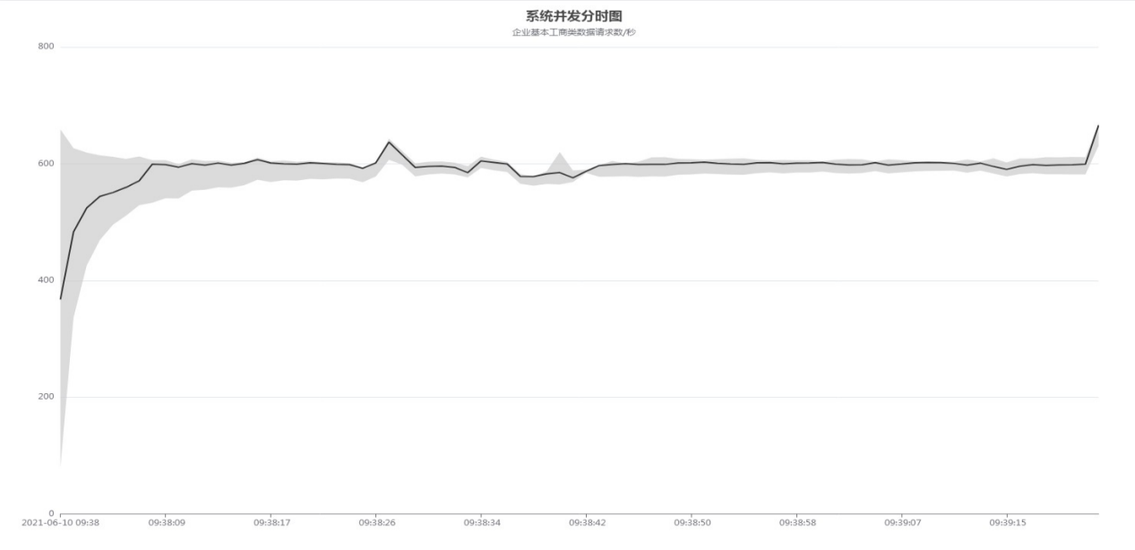
单笔接口并发数

数据加密方案
API接口方案：
我方承诺：
对采购人查询返回的数据文件采用国密SM2算法加签验签，并按采购人要求的方式加密返回。
对通信安全、会话安全及数据安全做保证，防止信息泄露。发生信息泄露情形，能够在1小时内通报采购人，并在24小时内提交正式报告。通信安全方法包括证书、IP地址白名单等方法，会话安全包括合作方标识+秘钥、IP地址白名单+登录、渠道号+秘钥、账号+秘钥等方法，数据安全包括报文MAC校验、关键信息加密等方法。
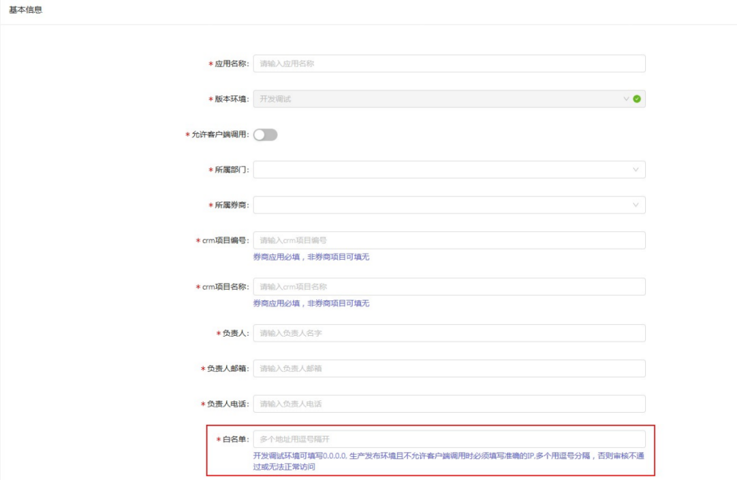
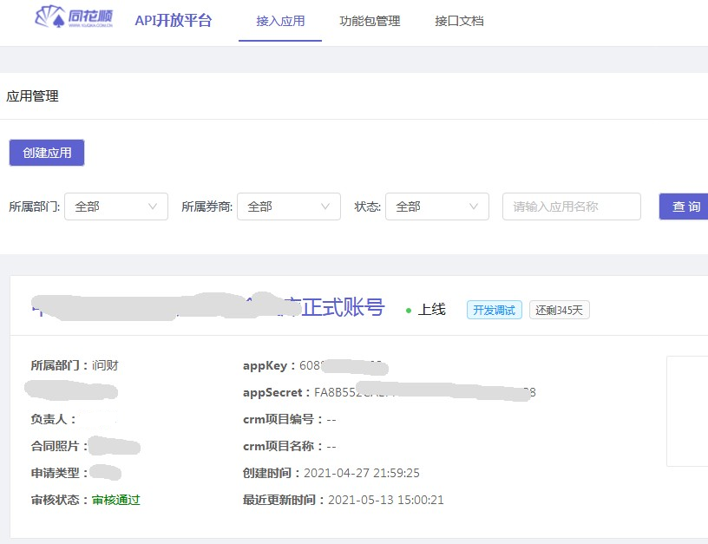
数据同步方案：
我方承诺：
数据采用加密方式传输，实施敏感数据匿名化处理，提供有效的安全措施能够防范数据泄露风险。
详细数据加密方案如下：
用户认证服务由我方统一认证中心提供，账号与部署机器MAC地址绑定，确保账号安全性。
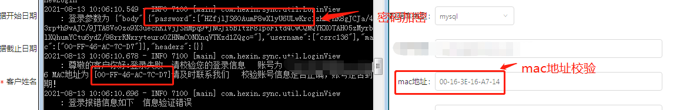
同步客户端与服务端之间交互采用HTTPS协议，传输过程使用国密算法加签验签加密，保证数据传输过程中的安全性。
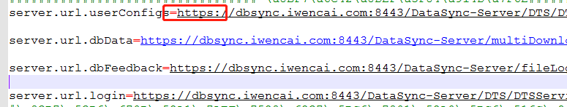
数据文件额外采用国密SM4分组加密算法加解密，保证数据文件的安全性，防止文件泄漏。
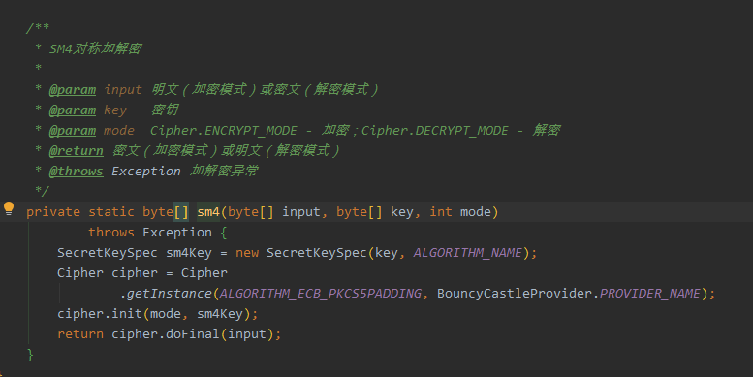

6.4 数据安全与数据质量及连续性保障方案

6.4.1 数据安全

数据质量控制
- 数据质量控制流程
完善的数据质量控制流程，形成事前预防、事中监控、事后纠正总结的闭环流程，不断提升数据质量。
事前预防：制定规划好统一的数据标准，从数据的采集、加工、处理、存储都有对应的规则，把非法的数据，有问题的数据拒之门外；
事中校验监控：对数据的准确性、及时性、完整性做监控，邮件、短信、vanish通知到对应的数据负责人，主动发现数据问题；
事后纠正：数据问题第一时间更改线上问题数据，分析原因并以业务知识沉淀下来，形成校验规则归入事前预防，循环往复，避免在同一个地方跌倒两次。对采购人提出的服务结果异议复核请求，我方及时核实并书面回复，复核确认属数据质量问题的，按双方约定处理。
- 数据质量控制平台
图 6-4 数据质量问题处置流程
十余年数据生成经验铸就专业数据校验平台，采用机器与人工双层校验机制，在事前和事后进行监控、巡检、外部同比等方式，为数据质量提供最完备的保障。
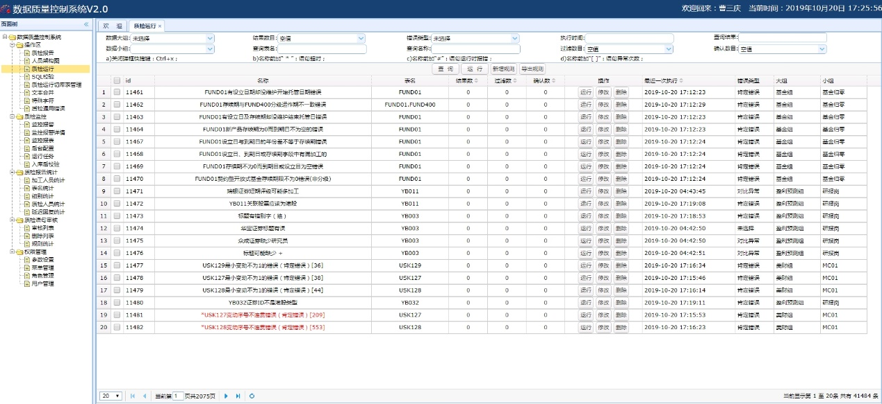
数据质量控制系统
本单位拥有专业化的数据校验平台，在数据采集完成之后，通过数据库触发器的方式，自动化的运行数据校验平台，对于入库的数据进行勾稽校验。数据校验平台有人工录入的十余万的校验规则，7*24小时自动化运作，保障数据质量，如果发现勾稽校验逻辑无法通过，则会自动预警并通知相关人员，由人工介入明确问题原因，及时解决问题。
基于数据质量评估标准与规范，对数据快速分层扫描检测，及时发现、定位、跟踪、暴露问题数据。持续监控数据波动情况及数据质量规则占比分析，定期生成数据质量报告，实时查看数据质量状况，保障数据质量的稳定可靠。
数据质量控制平台主要工具如下：
- 质量看板：支持对数据质量问题数据进行变化趋势分析，更直观的查看质量问题的变化以及对质量问题数据进行分析。
- 规则引擎：支持对字段、字段与字段、表间记录、表与表多维度自定义规则，并辅助模型检测，核查数据问题。
- 质量监控：对重点数据和重点库表进行监控，对异常数据及时预警并跟踪。
- 质量报告：多维度统计数据质量问题并生成报告，沉淀质量问题，进一步提高数据质量。

数据同步
采用本单位自行研发的同步程序，每日同步更新数据，及时高效。当数据库同步工具检测到本地数据库表中的数据更新之后，自动化的通过此工具同步至用户数据库中，实现用户端的数据更新。
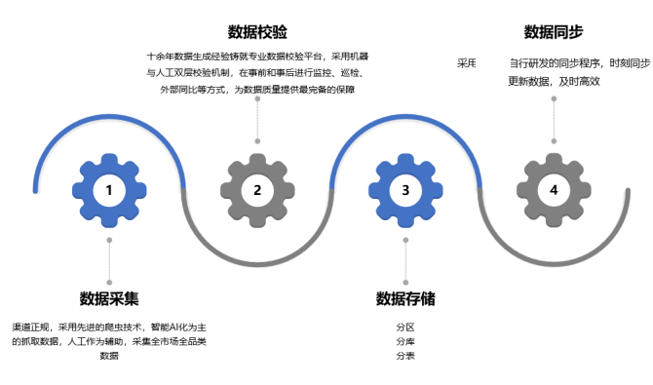

高性能系统保证数据质量

系统性能指标
产品的设计目标是无论同时有多少用户在线，都能在每天的任何时间提供极致性能。
- 集群
系统服务采用无状态化设计，支持水平扩容，集群部署。分散用户请求，降低单台服务器压力，有效提高服务器的访问量。中间件均采用高可用集群化部署，比如关系型数据库、Storm、Flink、HBase等。
- 硬件加速
高性能服务器及网络加速的主要措施有：使用高性能CPU，用来提供强大的运算能力。使用GPU+FPGA，用来加速机器学习能力。使用高性能SSD，用来提高系统磁盘访问速度。使用多光纤Internet主干连接。带宽可按需扩展。针对不同的应用场景采用灵活的集成及定制，提供最佳性能。
- 多级缓存加速
系统通过进程内缓存，Redis缓存，MongoDB实现多级缓存，给数据库减负，提升系统整体吞吐量和并发能力。
- 按需弹性扩容
利用Kubernetes和分布式架构方案能够快速的根据使用要求对系统进行弹性扩容，保证系统始终保持在最佳性能。

系统可靠性
- 容错设计技术
利用N版本程序设计、防卫式程序设计组合方案进行容错设计。
N版本程序设计：提供软件的多个不同版本，防止因其中某一版本的软件提供错误服务而导致系统不可用。
- 实时错误监控
实时采集并分析系统日志，在发生异常和错误时，能够及时发现并产生报警信息。维护人员快速响应并修复错误问题，提高系统错误的快速恢复能力。
- 降低复杂度设计
利用微服务架构，降低单个服务的业务复杂度，减少因为软件复杂而引起的软件缺陷，从而提高软件可靠性。

系统可用性
分布式系统架构
采用分布式系统架构，所有服务均采用异地多节点部署，避免产生单点故障问题。当部分节点暂时发生故障时，系统会主动发现并屏蔽故障节点，利用冗余节点保证系统整体的高可用性。
高可用冗余设计
本方案整体高可用架构设计，以高可用性和高稳定性为要求，从硬件到服务均采用冗余设计。所有服务均异地多节点部署，无单点故障。部署冗余的机房配电、机房网络、服务器组件、冷却、UPS等。
数据分布式高可用
数据库存储采用分布式存储，双机热备，多机房异地灾备等组合方案，保证数据的冗余和服务的高可用。
高可用服务保障
利用多种系统监控工具：zabbix、nagios、grafana、netdata、promethus、ganglia，分别进行硬件基础设施监控，线上服务能力监控，线上请求监控，反爬监控，配合服务报警系统和日志分析系统，快速响应线上各类报警和异常。
高可用服务降级
当服务器压力剧增的情况下，根据实际业务情况及流量，进行服务降级处理，保证重要或基本服务正常运行，非重要服务延迟使用或暂停使用。
上述高可用能力对应采购人的连续性要求：双服务器热备保证单点故障自动接管，合同期内因我方原因造成的服务中断合计不超过5个工作日；确发生中断的，按双方约定处理。因经营原因需要下线停止产品服务的，我方提前2个月书面通知采购人；未完成提前通知的，保持服务正常可用直至采购人完成替代安排，由此造成采购人损失的，我方承担全部责任。服务范围发生变化的，提前3个工作日书面告知采购人。我方保证拥有提供本项目约定服务的资质及许可，包括但不限于各类行政许可，并保证服务结果不侵犯任何第三方的商业秘密、隐私权等其他合法权利。按采购项目需求 5.22 条要求，我方不将采购人向我方提供的相关信息提供给其他任何一方、不在本地数据库留存或做任何用途，并配合采购人必要且合理的内外部审计机构检查及银行业监管机构检查。

6.4.2 数据质量管控

公安部信息系统安全等级保护备案三级证书
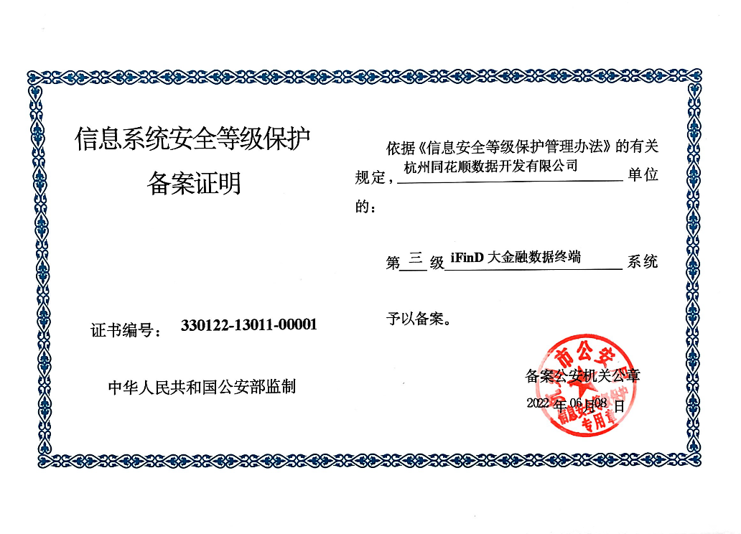
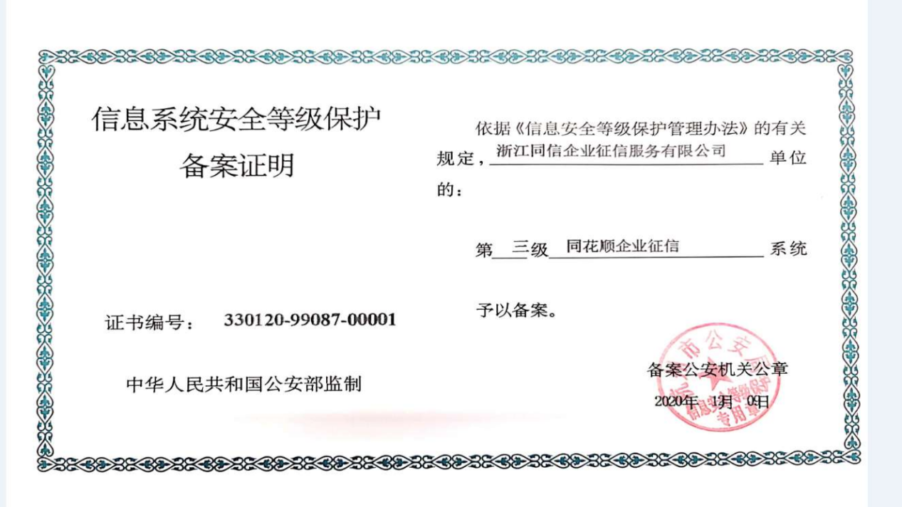

数据加密方案
API接口方案：
我方承诺：
对采购人查询返回的数据文件采用国密SM2算法加签验签，并按采购人要求的方式加密返回。
对通信安全、会话安全及数据安全做保证，防止信息泄露；对采购人输出的数据严格保密，不向任何第三方提供。发生信息泄露情形，能够在1小时内通报采购人，并在24小时内提交正式报告。通信安全方法包括证书、IP地址白名单等方法，会话安全包括合作方标识+秘钥、IP地址白名单+登录、渠道号+秘钥、账号+秘钥等方法，数据安全包括报文MAC校验、关键信息加密等方法。

6.4.3 应急与合规
应急响应：接到采购人使用问题后一般应在24小时内给予回应；服务系统故障后0.5小时内响应并指派专人不间断修复直至恢复。应急保障遵循银监发〔2011〕104号等银行业信息科技风险管理相关要求执行。
数据同步方案：
我方承诺：
数据采用加密方式传输，实施敏感数据匿名化处理，提供有效的安全措施能够防范数据泄露风险。
详细数据加密方案如下：
用户认证服务由我方统一认证中心提供，账号与部署机器MAC地址绑定，确保账号安全性。
同步客户端与服务端之间交互采用HTTPS协议，传输过程使用国密算法加签验签加密，保证数据传输过程中的安全性。
数据文件额外采用国密SM4分组加密算法加解密，保证数据文件的安全性，防止文件泄漏。

6.4.4 数据稳定性分析
我方充分考虑到数据来源稳定性的问题，针对每类数据保证同时存在多个数据来源，在数据来源处理上保证数据完整和稳定；另一方面，我方有完善的校验机制，后台有AI机器校验平台和人工校验的多重数据保证，对数据的完整稳定提供保障。
极高的可伸缩性，动态添加资源，分摊压力，灵活部署，保证了平台的高可用性和服务的稳定性。

6.4.5 业务连续性保障
我方不定期向采购人同步获悉的其他银行因个人隐私信息采集方面被处罚的情况，作为采购人风险合规管理的信息参考。

6.5 数据更新承诺函（格式6-2）
特此声明！

投标供应商名称（公章）：杭州研数科技有限公司（验收演示）
法定代表人（经营者）（签字或盖章）：陈演示（验收演示）
2026 年 8 月 19 日

数据更新承诺函

致：赣州银行股份有限公司
我公司愿意针对赣州银行股份有限公司2026年度外部数据供应商入围采购项目（标段三：行业产业链、资讯与研究分析、ESG与绿色金融数据）项目进行投标，并承诺如下：
我方严格依据上游官方数据源更新节奏，严格执行T+2数据更新标准（验收演示，正式投标前按中标品类确认更新时效），同时匹配招标文件各品类数据更新要求，确保全品类数据时效合规、版本最新，我方对外输出数据与官方权威数据源保持一致，更新内容真实、准确、完整，杜绝错更、漏更、乱更、重复更新等问题。若有违背，我公司承担由此产生的一切后果。

6.6 数据问题处置时效承诺函（格式6-3）
特此声明！

投标供应商名称（公章）：杭州研数科技有限公司（验收演示）
法定代表人（经营者）（签字或盖章）：陈演示（验收演示）
2026 年 8 月 19 日

数据问题处置时效承诺函
致：赣州银行股份有限公司
我公司愿意针对赣州银行股份有限公司2026年度外部数据供应商入围采购项目（标段三：行业产业链、资讯与研究分析、ESG与绿色金融数据）项目进行投标，并承诺如下：
因数据准确性、稳定性、及时性等数据质量问题出现异议，我方承诺在1个工作日内配合招标人进行处理，出具异议处理方案。若有违背，我公司承担由此产生的一切后果。

6.7 数据服务响应时效承诺函（格式6-4）
特此声明！

投标供应商名称（公章）：杭州研数科技有限公司（验收演示）
法定代表人（经营者）（签字或盖章）：陈演示（验收演示）
2026 年 8 月 19 日

数据服务响应时效承诺函
致：赣州银行股份有限公司
我公司愿意针对赣州银行股份有限公司2026年度外部数据供应商入围采购项目（标段三：行业产业链、资讯与研究分析、ESG与绿色金融数据）项目进行投标，并承诺如下：
我方承诺接到行方数据服务需求后，3个工作日内响应。若有违背，我公司承担由此产生的一切后果。

序号 | 姓名 | 年龄 | 性别 | 岗位 | 学历 | 工作年限 | 7×24 小时联络方式 | 材料所在页码
1 | 例子：【张三】 | 30 | 男 | 客户经理 | 本科 | 3 |  | 50-51
2 | 例子：【张三】 | 34 | 男 | 数据技术 | 本科 | 5 |  | 52-53
3 | 例子：李四 | 32 | 男 | 数据技术 | 本科 | 7 |  | 53-54
4

6.8 服务团队清单（格式6-5）
序号 | 姓名 | 年龄 | 性别 | 岗位 | 学历 | 工作年限 | 7×24 小时联络方式 | 材料所在页码
1 | 王演示A（验收演示，正式投标前替换为真实拟投入人员） | 30（验收演示） | 男 | 客户经理 | 本科（验收演示） | 3 年（验收演示） | 0571-00000002（验收演示） | 50-51
2 | 李演示B（验收演示，正式投标前替换为真实拟投入人员） | 35（验收演示） | 男 | 数据技术 | 本科（验收演示） | 5 年（验收演示） | 0571-00000003（验收演示） | 52-53
3 | 例子：李四 | 32 | 男 | 数据技术 | 本科 | 7 |  | 53-54
4

投标供应商名称（公章）：杭州研数科技有限公司（验收演示）
法定代表人（经营者）（签字或盖章）：陈演示（验收演示）
2026 年 8 月 19 日

序号 | 姓名 | 岗位 | 学历 | 工作年限 | 材料所在页码
1 | 王演示A（验收演示） | 客户经理 | 本科（验收演示） | 3 年（验收演示） | 50-51
毕业证书复印件：
学位证书复印件：
政府相关单位开具的社保缴纳证明：
序号 | 姓名 | 岗位 | 学历 | 工作年限 | 材料所在页码
2 | 李演示B（验收演示） | 数据技术 | 本科（验收演示） | 5 年（验收演示） | 52-53

毕业证书复印件：
学位证书复印件：
政府相关单位开具的社保缴纳证明：

序号 | 姓名 | 岗位 | 学历 | 工作年限 | 材料所在页码
3 | （第 3 行：无第 3 人，按承诺清单仅投 2 人） | 无第 3 人 | — | — | —
毕业证书复印件：
学位证书复印件：
政府相关单位开具的社保缴纳证明：

6.9 数据质量监控与增值服务承诺
我方基于数据质量控制平台建设对采购人的数据运行监控，主要工具如下：
质量看板：支持对数据质量问题数据进行变化趋势分析，更直观的查看质量问题的变化以及对质量问题数据进行分析。
规则引擎：支持对字段、字段与字段、表间记录、表与表多维度自定义规则，并辅助模型检测，核查数据问题。
质量监控：对重点数据和重点库表进行监控，对异常数据及时预警并跟踪。
质量报告：多维度统计数据质量问题并生成报告，沉淀质量问题，进一步提高数据质量。
按本项目知识产权保护要求：我方不将产品所涉及的设计思想、产品结构、技术文档、源代码等技术资料转让、销售、赠送或泄露给第三方；本服务项目产生的成果及开发过程中已融入的定制成果，其知识产权和相关专利归采购人所有；我方为采购人编制的所有计划、图纸、规范/说明书、方案、案例、报告、其他文件和软件均为采购人财产，最迟不超过合同终止或期满时全部交付采购人。因我方数据质量问题给采购人造成经济损失或名誉伤害的，我方负责赔偿全部损失。
在此监控体系基础上，我方向采购人提供以下常态服务：其一，质量异动预警主动推送——重点数据的异动、缺失、异常一经系统识别即实时通知采购人指定联系人，不等采购人查询发现；其二，按月出具数据运行监控报告，内容包括数据更新及时性、同步成功率、质量规则触发情况与处置结果，供采购人按月评估服务状况。对采购人提出的数据问题异议，按双方约定时限核实并书面回复。
为提升采购人外部数据服务的使用价值，我方承诺在合同期内免费提供以下三项增值服务：
表 6-3 增值服务清单
序号 | 增值服务 | 服务内容 | 提供频次
1 | 市场资讯研究简报 | 围绕采购人关注的行业产业链、资讯与研究分析、ESG与绿色金融方向，输出月度重点资讯与研究观点摘要 | 每月1次，合同期内持续
2 | 数据口径说明与答疑支持 | 对数据字段口径、指标计算逻辑提供书面说明；对采购人使用中的口径疑问提供专项答疑 | 按需，合同期内持续
3 | 行业事件数据专题解读 | 针对重大行业事件、监管政策变化，提供受影响数据范围说明与使用建议 | 事件触发，合同期内持续
以上增值服务不另行收费，服务结果以采购人确认的需求范围为准。

6.10 合规承诺函（格式6-6）
6-6 合规承诺函

致：赣州银行股份有限公司
我公司（杭州研数科技有限公司（验收演示））愿意针对赣州银行2026年度外部数据供应商入围采购项目（招标编号：JXYJ2026-GZYH-G005-1，标段三：行业产业链、资讯与研究分析、ESG与绿色金融数据）进行投标，并承诺如下：
一、本公司所提供的数据来源合法合规，符合法律法规、监管机构要求。
二、本公司承诺在收集、使用、存储、加工、对外提供客户数据过程中，均获得了被查询主体的有效授权，不会侵犯第三方商业秘密或个人隐私等合法权益。
三、本公司已制定严格的数据安全保密制度、网络安全事件应急预案，及时处置系统漏洞、计算机病毒、网络攻击、网络侵入等安全风险，明确数据的安全。
四、本公司对外部数据的传输通道采用专线或VPN；经互联网传输数据时使用SSL/TLS等强壮的加密算法与安全协议，保证传输过程安全可控。
五、本公司负责采购人所需外部数据信息处理，保证数据系统支撑本项目所涉及外部数据服务正常运行，并对采购人输出数据严格保密；在服务实施中执行严格的质量管理，对采购人的服务结果异议复核请求及时核实和回复，并提供产品使用、系统运维、数据解读、风险合规等相关培训。
特此声明！

投标供应商名称（公章）：杭州研数科技有限公司（验收演示）
法定代表人（经营者）（签字或盖章）：陈演示
2026年8月19日

6.11 数据源授权承诺函（格式6-7）
6-7 数据源授权承诺函

致：赣州银行股份有限公司
我公司（杭州研数科技有限公司（验收演示））愿意针对赣州银行2026年度外部数据供应商入围采购项目（招标编号：JXYJ2026-GZYH-G005-1，标段三：行业产业链、资讯与研究分析、ESG与绿色金融数据）进行投标，并承诺如下：
本公司所提供的数据获取方式符合《数据安全法》、《个人信息保护法》等国家法律法规，具有合法的数据授权，且后期实际采购时提供相应数据授权证明。
本公司保证提供2套及以上数据服务器环境，在发现主服务器异常后可立即切换至备用数据服务器环境，保障数据服务稳定连续。
本公司承诺发生数据泄露、合规风险时，1小时内通报采购人，24小时内出具正式处置报告，并免费配合采购人完成监管报备、溯源核查等工作。
特此声明！

投标供应商名称（公章）：杭州研数科技有限公司（验收演示）
法定代表人（经营者）（签字或盖章）：陈演示
2026年8月19日

6.12 技术文档与培训
按采购项目需求 5.4 条要求，本项目实施过程中每个阶段均提交相应文档，文档编写执行国家标准规范，经采购人认可并评审确认后，方可进入下一阶段开发工作。我方据此制定文档交付与评审机制，各阶段交付文档如下表：
表 6-4 技术文档交付清单
序号 | 实施阶段 | 交付文档 | 编写规范 | 评审确认要求
1 | 需求调研 | 需求规格说明书、调研纪要 | GB/T 8567 计算机软件文档编制规范，及 GB/T 9385 计算机软件需求规格说明规范 | 提交采购人评审，评审确认后进入方案设计阶段
2 | 方案设计 | 系统/服务设计说明书、接口规范文档（UTF-8/GB-18030-2022 字符集约定、国密算法约定） | GB/T 8567 系列及 GB/T 9386 计算机软件测试文档编制规范 | 提交采购人评审确认
3 | 开发与测试 | 开发计划进度表、测试方案、测试报告（功能/性能/安全） | GB/T 8567、GB/T 9386 | 测试报告经采购人确认后进入部署阶段
4 | 部署上线 | 部署实施方案、上线切换方案、验收方案 | GB/T 8567 | 方案评审通过后实施上线
5 | 试运行 | 用户使用手册、运维操作手册 | GB/T 8567 | 与培训资料一并提供采购人确认
6 | 验收 | 项目验收报告、终版文档汇编 | 按采购人验收文档要求 | 作为合同验收依据
文档管理执行两项纪律：其一，版本管理——每份文档设版本号与变更记录，评审意见逐条回复并归档；其二，保密管理——按采购项目需求 5.22 条要求，我方不将采购人向我方提供的相关信息提供给其他任何一方、不在本地数据库留存或做任何用途，文档中涉及采购人信息的内容随文档评审流转、不留存副本，并配合采购人必要且合理的内外部审计机构检查及银行业监管机构检查。

6.12.1 培训安排
按采购项目需求 5.19 条要求，我方提供产品使用、系统运维、数据解读、风险合规四类培训，安排在系统上线前后及合同期内分期开展，如下表：
表 6-5 培训计划
场次 | 培训主题 | 培训对象 | 形式 | 内容要点
第1场 | 产品使用 | 业务条线操作人员 | 现场+录播回放 | 外部数据服务的使用流程、查询操作、结果读取与引用方法
第2场 | 系统运维 | 技术运维人员 | 现场 | 双服务器热备架构说明、监控告警查看、常见故障处置流程
第3场 | 数据解读 | 业务分析与模型人员 | 现场 | 数据口径说明、质量校验规则、异动预警的解读与使用
第4场 | 风险合规 | 合规与风控条线 | 现场 | 个人隐私信息采集合规边界、监管处罚案例通报、保密与审计配合要求
每场培训配套培训资料（课件、操作手册摘录），经采购人确认后发放；合同期内如产品升级或监管要求变化，我方提供补充培训，确保采购人相关人员持续具备使用与合规管理能力。

7 资格证明文件

7.1 法人或其他组织证明材料（格式7-1）
7-1具有独立承担民事责任能力的法人或其他组织或自然人的证明材料

说明：
1、如投标供应商的营业执照、税务登记证和组织机构代码证为三证合一的，则只需提供三证合一证件[复印件并加盖投标供应商公章]；如投标供应商的营业执照、税务登记证、组织机构代码证、社会保险登记证、统计登记证为五证合一的，则只需提供五证合一证件[扫描件并加盖投标供应商公章]。
2、营业执照副本说明：
（1）必须在有效期内；
（2）自然人参加的，提供自然人的身份证明。

（此处贴入：投标供应商五证合一营业执照副本复印件，加盖投标供应商公章）

7.2 供应商资格信用承诺函（格式7-2）
7-2供应商资格信用承诺
供应商的资格信用承诺函

致(采购人或政府采购代理机构)：赣州银行股份有限公司
单位名称(自然人姓名)：杭州研数科技有限公司（验收演示）
统一社会信用代码(身份证号码)：DEMO-ONLY-20261012
法定代表人(负责人)：陈演示
联系地址和电话：杭州市滨江区演示路100号（验收演示） 0571-00000000（验收演示）
我单位(本人)自愿参加本次政府采购活动，严格遵守《中华人民共和国政府采购法》及相关法律法规，坚守公开、公平、公正和诚实信用等原则，依法诚信经营，并郑重承诺：
(一)我单位(本人)符合采购文件要求以及《中华人民共和国政府采购法》第二十二条规定的条件：
1.具有独立承担民事责任的能力；
2.具有良好的商业信誉和健全的财务会计制度；
3.具有履行合同所必需的设备和专业技术能力；
4.有依法缴纳税收和社会保障资金的良好记录；
5.参加政府采购活动前三年内，在经营活动中没有重大违法记录；
6.符合法律、行政法规规定的其他条件。
(二)我单位(本人)未被列入严重失信主体名单、失信被执行人、税收违法黑名单、政府采购严重违法失信行为记录名单。
我单位(本人)对本承诺函及所承诺事项的真实性、合法性及有效性负责，并已知晓如所作信用承诺不实，可能涉嫌《中华人民共和国政府采购法》第七十七条第一款第(一)项规定的 “提供虚假材料谋取中标、成交”违法情形。经调查属实的， 自觉接受政府采购行政监管部门按照《中华人民共和国政府采 购法》第七十七条：“处以采购金额千分之五以上千分之十以下 的罚款，列入不良行为记录名单，在一至三年内禁止参加政府采购活动，有违法所得的，并处没收违法所得，情节严重的，由市场监管部门吊销营业执照；构成犯罪的，依法追究刑事责任。”处理。

投标供应商名称(单位公章)：杭州研数科技有限公司（验收演示）
或自然人(签字)：陈演示
2026年8月19日

注： 1.我单位(本人)专指参加政府采购活动的投标供应商(含自然人)。2.投标供应商须在投标文件中按此模板提供承诺函，既未提供前述承诺函又未提供对应事项证明材料的，视为未实质响应招标文件要求，按无效投标处理。

7.3 特定资格要求证明材料（格式7-3）
7-3特定资格要求证明材料

投标供应商近3年内（以合同签订日期为准，签署日期为2023年1月1日至投标截止日）具有至少1个与机构总行或总公司直接签署合同的商业银行机构[国有银行、股份制银行、城商行、省级农商行、省级农信社、计划单列市（大连、青岛、宁波、厦门、深圳）农商行和农信社或直辖市（北京、天津、上海、重庆）农商行和农信社]外部数据采购实施案例。合同名称或合同采购内容须包含本标段对应的“外部数据采购合同关键字”列表中“数据细类”关键字之一或关键字的同义词（可参考数据说明）。投标供应商需提供上述实施案例的项目合同复印件，复印件须包括合同首页、采购内容、双方签字盖章页、签订日期页等关键页，并加盖投标供应商公章，同时提供以下任一材料证明项目的真实性：①项目合同原件（投标截止时间前提供相应的原件给代理机构）；②加盖投标供应商公章的官网中标公告截图及公告网址；③加盖投标供应商公章的中标通知书复印件。
（此处贴入：近3年内与商业银行机构直接签署合同的外部数据采购实施案例合同复印件——含合同首页、采购内容、双方签字盖章页、签订日期页等关键页，加盖投标供应商公章）
（此处贴入：项目真实性证明材料——以下三选一：①项目合同原件（投标截止时间前提供原件给代理机构）；②加盖投标供应商公章的官网中标公告截图及公告网址；③加盖投标供应商公章的中标通知书复印件）

7.4 法定代表人授权书（格式7-4）
7-4法定代表人授权书（格式）

致: 江西省永晋招标咨询有限公司
（杭州研数科技有限公司（验收演示））法定代表人 授权：陈演示（总经理）（王验收）为全权代表,参加贵处组织的 （JXYJ2026-GZYH-G005-1）项目招标活动，全权代表我方处理招标活动中的一切事宜。

法定代表人（经营者或自然人）（签字或盖章）：陈演示
投标供应商名称（公章或自然人印鉴章）：杭州研数科技有限公司（验收演示）
2026年8月19日
附：
全权代表姓名：王验收
职 务：投标负责人
电 话：0571-00000001（验收演示）
详细通讯地址：杭州市滨江区演示路100号（验收演示）
邮 政 编 码 ：310000
粘贴法定代表人及被授权人身份证明（复印件正、反两面）
备注：若法定代表人亲自参与响应则不需此件，仅需提供法定代表人身份证明书

7.5 法定代表人身份证明书（格式7-5）
7-5法定代表人身份证明书（格式）

致: 江西省永晋招标咨询有限公司
（陈演示）在 （杭州研数科技有限公司（验收演示））任 （总经理）职务，是 （杭州研数科技有限公司（验收演示））的法定代表人。
粘贴法定代表人身份证明（复印件正、反两面）
特此证明。

投标供应商名称（公章或自然人印鉴章）：杭州研数科技有限公司（验收演示） 2026年8月19日

7.6 交纳投标保证金银行凭证（格式7-6）
7-6交纳投标保证金的银行凭证（格式）

江西省永晋招标咨询有限公司：
（投标供应商全称) 杭州研数科技有限公司（验收演示）参加贵方组织的，招标编号为 JXYJ2026-GZYH-G005-1 的采购活动。按招标文件的规定，已递交人民币（大写） 壹仟 元的投标保证金。
投标供应商名称：杭州研数科技有限公司（验收演示）
投标供应商开户银行：演示银行
投标供应商银行账号：DEMO-0001
投标供应商名称（公章或自然人印鉴章）：杭州研数科技有限公司（验收演示）
法定代表人（经营者或自然人）或授权代表（签字或盖章 ）：陈演示（总经理）
2026 年 8 月 19 日
粘贴转账银行凭证（复印件）
注：请投标供应商认真填写银行信息，并要求与转账银行凭证的相关信息一致，采购代理机构将依据此凭证信息退还投标保证金。

7.7 无不良信用记录承诺函（格式7-7）
7-7投标供应商在投标截止时间前在“信用中国”（www.creditchina.gov.cn）及中国政府采购网（www.ccgp.gov.cn）上无不良信用记录的承诺函

致：江西省永晋招标咨询有限公司
我公司在投标截止时间前在“信用中国”（www.creditchina.gov.cn）及中国政府采购网（www.ccgp.gov.cn）上无不良信用记录。

法定代表人（经营者或自然人）或授权代表（签字或盖章）：陈演示（总经理）

投标供应商名称（公章或自然人印鉴章）：杭州研数科技有限公司（验收演示）

2026 年 8 月 19 日

7.8 无违法违纪或不良记录承诺函（格式7-8）
7-8在经营活动中没有违法违纪或不良记录（未被列入黑名单）的承诺函（格式）
致：赣州银行股份有限公司
我公司愿意针对赣州银行2026年度外部数据供应商入围采购项目进行投标，并承诺如下：
我司具有完成本招标项目的技术力量，且参加本项目的采购活动的近三年（2023年1月1日至2026年8月20日）内在经营活动中没有违法违纪或不良记录（未被列入黑名单），符合相关法律、行政法规、规范性文件规定的其他条件。我司已仔细阅读招标文件的所有内容，并按招标文件的具体要求作出实质性响应，同时我司保证所提供资料的真实性，否则，我司投标将被拒绝。所提供的所有资质文件保证真实，且与我司主体一致。
特此声明！

投标供应商名称（公章）：杭州研数科技有限公司（验收演示）
法定代表人（经营者）（签字或盖章）：陈演示（总经理）
2026 年 8 月 19 日

7.9 管理体系与资质证书复印件
按招标文件评分标准中通用技术能力要求，我方提供以下管理体系与资质证书复印件（加盖公章）：
（此处贴入：质量管理体系认证证书（ISO9001）复印件，加盖投标供应商公章）
（此处贴入：信息安全管理体系认证证书（ISO27001）复印件，加盖投标供应商公章）
（此处贴入：信息技术服务管理体系认证证书（ISO20000）复印件，加盖投标供应商公章）
（此处贴入：数据管理能力成熟度评估证书（DCMM，2级以上）复印件，加盖投标供应商公章）
（此处贴入：信息系统安全等级保护备案证明复印件，加盖投标供应商公章）

